Tunear el performance del JDeveloper 12.2.1.2

Debido a la retroalimentación de algunos usuarios que utilizan el JDeveloper 12.2.1.2, se ha llegado a la necesidad de modificar los parámetros de memoria de la instalación de dicho software debido a que presenta lentitud y alto procesamiento.

# Step-by-step guido

Jdeveloper Memory And Performance

1. Ir al directorio raíz de la instalación del JDeveloper:

**C:\Oracle\jdev\Middleware\jdeveloper**

1. Abrir el archivo **ide\bin\ide.conf** y modificar los siguientes parámetros:

AddVMOption -Xms2048M

AddVMOption -Xmx2048M

1. Abrir el archivo **jdev\bin\jdev.conf** y añadir los siguientes parámetros: # optimize the JVM for strings / text editing

AddVMOption -XX:+UseStringCache AddVMOption -XX:+OptimizeStringConcat AddVMOption -XX:+UseCompressedStrings

# if on a 64-bit system, but using less than 32 GB RAM, this reduces object pointer memory size AddVMOption -XX:+UseCompressedOops

# use an aggressive garbage collector (constant small collections)

AddVMOption -XX:+AggressiveOpts

# for multi-core machines, use multiple threads to create objects and reduce pause times AddVMOption -XX:+UseConcMarkSweepGC

1. Deshabilitar la opción "Build After Save":

Dentro del JDeveloper, ir al menú: **Tools->Preferences->Code Editor->Save Actions**

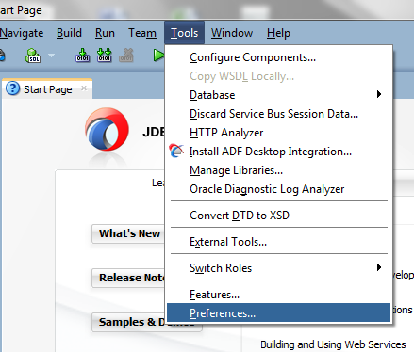

Deshabilitar la opción "Build After Save"

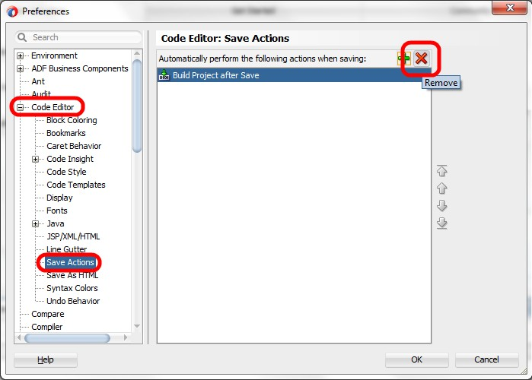

1. Cambiar el Look And Feel, de "Oracle" a "Windows":

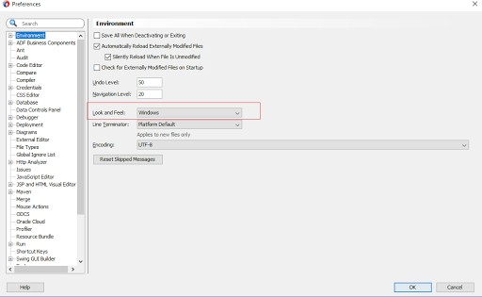

Mas información: <http://bexhuff.com/2012/09/jdeveloper-memory-and-performance> <https://blogs.oracle.com/ardaeralp/disable-build-after-save-at-jdeveloper-12c> [https://blogs.oracle.com/ardaeralp/tune-your-jdeveloper-12c-1213](https://www.google.com/url?q=https%3A%2F%2Fblogs.oracle.com%2Fardaeralp%2Ftune-your-jdeveloper-12c-1213&amp;sa=D&amp;sntz=1&amp;usg=AFQjCNHe7LuxupOfTWUgrM7kGP6TA6F7gg)

# Related articles

Tunear el performance del JDeveloper 12.2.1.2